Лановецька райдержадміністрація
Відділ освіти

На конкурс учнівської творчості, присвяченого Шевченківським дням. Номінація «Історія України та державотворення»

Школа – це не просто будівля, це люди, які присв’ятили своє життя дітям

Лопушненська загальноосвітня
школа І – ІІ ступенів

2016р.
ВСТУП
Поміж розлогих яблунь, високих лип і кремезних старих груш прослалась широка асфальтована доріжка, що веде до школи. Величавим спокоєм і прохолодною глибиною блискучих вікон вітає вона відвідувачів.
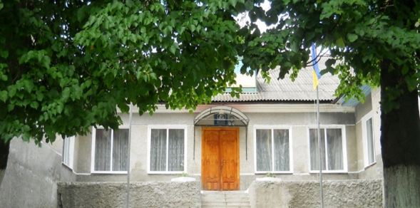
В школі тиша, лише чути як у класах хтось читає, розв’язує, пояснює..
Мить – і загудів, завирував розбуджений шкільним дзвоником неспокійний вулик. Наповнилося подвір’я дитячим сміхом, гамором, вигуками. У кожного свої клопоти…
Скільки дзвінків чули стіни Лопушненської школи! Скільки маленьких трагедій і звершень побачили! Скільки випускників благословили у доросле життя!
Шелестить листя під ногами, шелестять сторінки, котрі гортаємо обережно, з трепетом, адже це – ІСТОРІЯ НАШОЇ ШКОЛИ.
Минуле школи - неоціненний духовний скарб особистостей, які хорошим навчанням, працею творили історію своєї школи та історію своєї держави. Україна - частина Європи, і ми мусимо повернутися до її витоків - написання літопису рідної школи. Це невеличка сторінка в історії України, області, району, села.
У цьому дослідженні ми відкриємо сторінки історії Лопушненської загальноосвітньої школи І – ІІ ступенів, бо воістину пророчі слова “Хто, не знає свого минулого, той не вартий майбутнього”.
Цього року наша школа святкує 45-річний ювілей. Протягом цього періоду маленька сільська школа гордиться вчителями, лікарями, артистами та просто людьми, які живуть в рідному селі. Усі з теплотою відгукуються про свою альма – матір, з гідністю називають себе її учнями.
І нехай цей нарис озветься в серцях всіх високими і чистими струнами спогадів про шкільні роки. Нехай в душі затріпоче шанобливе почуття при згадці про шкільний дзвоник і шкільну парту, про навчальний посібник і зошит. Нехай щемливий приплив любові і вдячності своїй школі охопить думки учня — і теперішнього, і колишнього.
ШКОЛА – ЦЕ НЕ ПРОСТО БУДІВДЯ - ЦЕ ЛЮДИ, ЯКІ ПРИСВЯТИЛИ СВОЄ ЖИТТЯ ДІТЯМ.
Наприкінці ХІХ століття територія нашого села знаходилася в складі Російської імперії. За шкільною реформою 1864 року в багатьох селах відкривалися початкові школи. Їх називали однокласними або двокласними училищами. Навчання в них тривало від трьох до п’яти років. Ці школи проголошувалися позастановими. Для них було визначено чіткий перелік предметів: Закон Божий, читання книг цивільного та церковного змісту, письмо, арифметика (перші чотири дії), церковний спів. Проте, навіть у такому вигляді, початкова освіта дуже відставала від потреб духовного й економічного розвитку українського суспільства. Початкових шкіл не вистачало навіть для тих, хто був спроможний платити за навчання. На жаль, з архівних джерел церкви Святого Воскресіння відомо, що до 1879 року школи на території села Лопушне не було. Деякі державні селяни ходили в науку до сільського дяка сусіднього села Раковець. В лютому 1879 року було відкрито однокласне народне училище, яке в 1902 році перейменували на чотирикласну школу. В ній працював учитель Чирановський, який проводив серед селян агітацію, спрямовану на боротьбу з поміщиками. Школа знаходилася на утриманні церкви.
У 1913 році діяло Місіонерське народне училище, де викладав 49 – річний Андрій Йосипович Шеметілло. Тут діти навчалися писати, читати, одержували знання з математики (арифметики, геометрії), відомості з природознавства, географії, історії. Але, звичайно, навчатися могли лише діти заможних селян. Тому в селі в цей час було багато неписьменних.
За Ризьким мирним договором 1921 року Лопушне відійшло до панської Польщі. Того ж року було споруджено будівлю школи. Нову школу розпочали будувати в 1968 р., а уже в 1971 році вона гостинно відчинила свої двері.

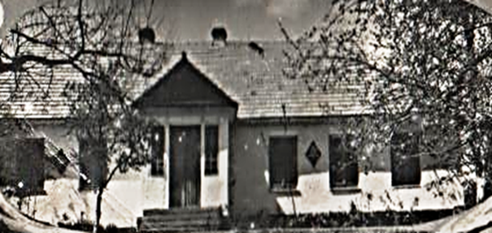
На фото - " стара школа" яка була побудована у 1921 р. і проіснувала до 1971р.
Але українці у складі Польщі зазнавали дискримінації у сфері мови та освіти. У 1923 році міністерство освіти Польщі заборонило вживати слова "українець" і "український", замість них запроваджувалися терміни "русин" і "руський". У 1924 році вживання української мови було заборонено в усіх державних установах та органах самоврядування. Того ж року польський сейм прийняв закон, який перетворював більшість шкіл у двомовні з перевагою польської мови . Тому у чотирикласній школі ІІ ступеня, яка діяла на території села, навчання велося польською мовою, і тільки два рази в тиждень проводилися уроки української мови. Викладали в закладі й Закон Божий.
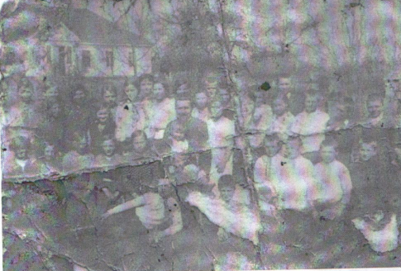
Отець Іван Гаюк серед учнів. Фото 1929р.
Протягом 30-х рр.. ХХ ст.. в школі навчалося 248 учнів. У 1930 – 1931 рр. тут працювало двоє вчителів: І.І. Галан та його дружина. Коли в 1939 році Лопушне увійшло до складу Радянської України, Галани виїхали до Польщі.
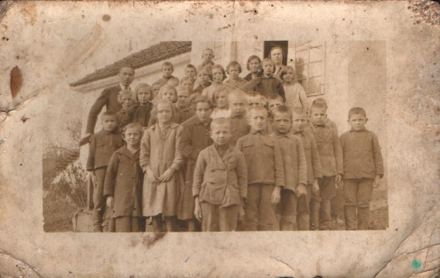

Галан І.І. та його дружина в оточенні учнів. Фото 1930р.
У 1939 році в селі діяла чотирирічна початкова школа з українською мовою навчання. ЇЇ директором призначили У. А. Огінського, другим вчителем працював І. Гойдало. Основна увага на уроках зверталася на навчання каліграфії.
У 1940 році в Лопушненській школі відкрили 5 клас. Директором став Федір Іванович Семенчук родом із с. Юлинці. Також він викладав математику та німецьку мову. На нього вчинили донос і він, не витримавши постійного нагляду НКВС, йдучи на черговий допит у Ланівці, закінчив життя самогубством (повісився у лісі). До закладу прибули нові молоді вчителі Марія Гала, Ніна Сальник та Яворський.
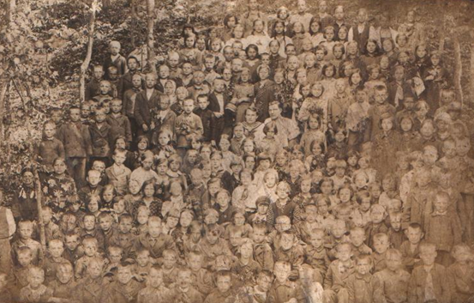
Учні школа на посадці лісу. Фото 1940 року.

З початком німецько – радянської війни навчання в школі не припинялося. В класних кімнатах повісили ікони і кожен день занять починався з молитви «Отче наш». Учні користувались і далі радянськими підручниками, з яких були вирвані сторінки з зображенням Леніна, Сталіна, а також зірки з серпом і молотом - елементами герба СРСР. У класі для підтримання порядку був лише черговий. Заохочувались тілесні покарання: ляпас учителя по щоці учня або удар указкою по спині.
Про те, що навчання тривало під час війни, свідчать розповіді старожилів села. Зокрема, вони стверджують, що влітку 1943 року в село прибув німецький каральний загін есесівців. Вони запалили село з чотирьох боків. В цей час в школі проходило навчання і брат Євгенії Черній, дев’ятирічний Іван, який виглянув у вікно, був убитий німецьким снайпером. Після цього випадку школа деякий час не працювала. Директором закладу був Іван Дмитрович Бегас

1944-1945 навчальний рік пройшов під знаком реалізації урядової постанови «Про заходи щодо поліпшення якості навчання в школах», виданій 21 червня 1944 року. Навесні 1945 року згідно постанови запроваджувалось проведення екзаменів в усіх класах (починаючи з 4-го по 10-й клас), а також можливість нагородження випускників середньої школи золотими і срібними медалями за успіхи в навчанні. Також замість словесної оцінки знань учнів запроваджувалась цифрова п’ятибальна система, яка згодом проіснувала півстоліття. Оцінки «1» і «2» вважались незадовільними і служили підставою для залишення учнів на повторний рік навчання. Тож післявоєнна школа зібрала під своїм дахом дітей різного віку, котрі навчалися в одному класі. Зошитів та шкільного приладдя не було. Школярі писали на дощечках спеціальним грифелем. Парти були дуже високі. За ними сиділо по 4-5 учнів. Єдиний підручник був у вчителя. Школярі вивчали грамоту, ази математики, вчилися читати, зчитуючи написане вчителем з дошки. Лише у 1947 році з’явилися зошити. Вони були у широку лінійку, тому перші букви діти виводили різні за розміром та нахилом. Для письма використовувалися пера і чорнило з бузини. Заклад опалювали торфом, тому в класах було холодно. Інколи взимку в класах замерзало чорнило, також дитячі пальчики, які були поприморожувані та розпухлі.
Взимку багато хто не ходив до школи, бо не мав взуття й теплого одягу. Одяг школярам шили з домотканого полотна і фарбували у відварі кори дуба чи вільхи. А на ноги взували «солом’яники» - плетену із житньої соломи взуванку на дерев’яній підошві. Своє шкільне приладдя дівчатка носили у кошиках, а хлопці – в торбинках. Щоб втамувати голод на перерві, брали із собою жменю пряженого гороху.
Оскільки в старій школі було лише три класні кімнати ( учительська і кімната, в якій проживав директор), а учнів назбиралося чимало ( існували паралельні класи), то навчання проходило в дві зміни, а школярі навчалися навіть в приватних будинках Родіона Бабовала, Лук’яна Яремка, Василя Яремка.
Крім директора в школі працював лише один вчитель – Юстин Авраамович Огінський.

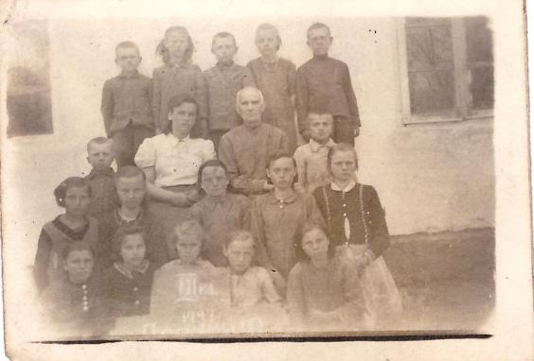
Ю.А. Огінський та Кулик Н.Д. з учнями. Фото 1947 року.

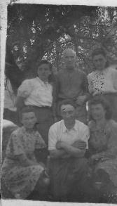
Особливістю навчання в даний час було те, що після закінчення школи можна було працювати бухгалтером, вчителем, секретарем. Подальшу освіту (професію) здобували, навчаючись заочно. Таким правом скористалися три молоді вчителі, які у 1946 році з сусіднього села Вербівця за направленням прийшли викладати в школу. Це Роман Корчевський, Лідія Шпільман та Неоніла Кулик, котрі лише закінчили 7 клас Вербовецької школи. Особливістю школи того часу було те, що вчителі часто мінялися, а це вказувало на нестабільність у сфері освіти в післявоєнний період.

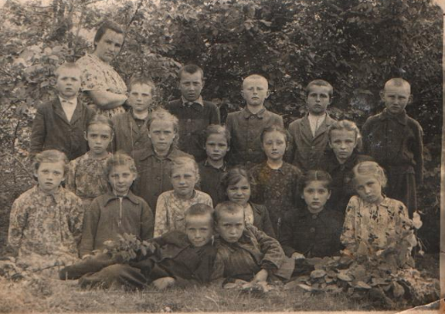
Неоніла Ковальчук з учнями школи
Зарплата у вчителів була мізерна. За неї можна було купити 2-3 буханки хліба. Для того, щоб вижити, директор школи змушений був підзаробляти
( допомагав селянам у зборі врожаю, молотив ціпом). Як допомогу вчителям давали можливість придбати 32 кілограми муки на рік.
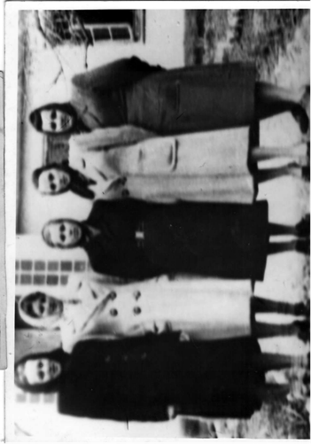
Вчителі Лопушненської семирічки. 1947- 1948 н.р.
Завдяки керівництву колгоспу «Радянська Україна», який заснували у 1948 році, вигляд навчального закладу потроху змінювався. Тут обладнали спортивний майданчик, з’явилися карти, глобус, фізичні прилади, таблиці. Також розпочав свою роботу дитячий садок, при якому працювали ясла для дітей тримісячного віку.
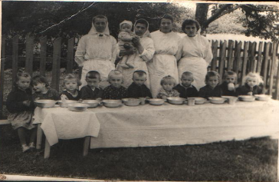
Дитячі ясла в селі. Фото 50-их рр.. ХХ ст..
Сьогодні дошкільнята пізнають світ у новій двоповерховій будівлі дошкільної установи «Струмочок».
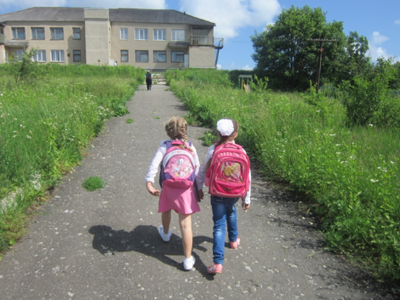
Дитячий садок «Струмочок»
В грудні 1949р. в СРСР було проголошено курс на завершення переходу до обов’язкової семирічної освіти і початок переходу до десятирічної освіти в містах. Досягнення в цій справі, як звично було в ті часи, пов’язували з мудрим керівництвом Комуністичної партії на чолі зі Сталіним. Йому в грудні 1949р. виповнилось 70 років, тому в школі були проведені різноманітні позакласні заходи, під час яких учні читали вірші і співали пісні про керівника держави. Щороку також урочисто відзначали 5 грудня – свято «сталінської конституції». В старших класах був спеціальний предмет, на якому учні вивчали зміст Конституції СРСР. Також в першу неділю жовтня святкували День вчителя, потім Новий рік, 8 Березня та інші свята. З нагоди святкування цих дат дирекцією школи вчителям виносилися подяки. Але особливо урочисто відзначали річницю Жовтневої революції. З нагоди святкування «цієї знаменної дати… та для кращого проведення свята» створювалася комісія, яка повинна була розробити відповідний план заходів і подати його на затвердження директору школи. За гарне навчання і відмінну поведінку в школі і поза школою окремим учням виносилися подяки та вони нагороджувалися подарунками: альбомами, книжками, пеналами, черевиками, матерією, відрізами на плаття.
В серпні 1951 року з метою охоплення всіх «школоповинних» дітей навчанням і щоб уникнути відсіву учнів по класах було проведено переоблік дітей шкільного віку по с. Лопушне і наказано вчителям систематично стежити за відвідуванням учнями навчальних занять . В разі «вибуття учня з класу з поважних причин» негайно повідомляти про це директора школи. В цей час багато сімей із села виїжджали в інші області особливо на південь нашої країни. В зв’язку з цим кількість дітей на початку року не співпадала із кількістю наприкінці навчального року. Так протягом 1952 – 1953 н.р. виїхали сім’ї Смика Корнія, Малишка, Матвійко, Костецького Василя, Хамрія Назара, Навроцького. Окремі з них через декілька років повернулися назад на свою малу батьківщину.

Політика радянської влади наприкінці 40 – х – на початку 50-х рр. ХХ ст.. була направлена не лише на відбудову зруйнованого господарства, а й спрямовувалася на ліквідацію неписьменності. В селі створили вечірню школу, де викладав У.А. Огінський, адже в 1951 році в селі нараховувалося 53, а в 1952 році – уже 38 неписьменних. Наказом № 29 від 20.09.1951 року для залучення учнів у вечірню школу село було поділено на «участки» і спеціально призначені вчителі проводили агітаційну та роз’яснювальну роботу серед населення по залученню до школи молоді, « яка зовсім не навчалася в школі або має навчатися в 7 класі вечірньої школи». Відвідуючи учнів, педагоги повинні були від кожного, хто бажає вчитися , брати заяви, а також документи про освіту, якщо такі були. В 1952 році було проведено повторний перепис неписьменних та малограмотних з метою виявлення стану їх знань. До категорії таких людей відносилися і ті, які по декілька років « сиділи» в одному класі, а потім їх було відраховано із школи. За такими учнями закріплювався вчитель, який повинен був проводити навчання вдома, або таку дитину залучали до навчання у вечірній школі. Заняття з ними проводилося двічі на тиждень. Голова сільської ради повинен був забезпечити неписьменних та малописьменних зошитами.
Навчання у вечірній школі розпочиналося 1 жовтня. Згідно наказу Ланівецького РВНО від 18.09.1951 року №9 в Лопушне було відкрито 2,5, 7 класи вечірньої школи сільської молоді в кількості 45 учнів. У вечірній школі викладалися такі предмети : українська мова та література, російська мова та література, історія, географія, конституція, арифметика, алгебра, геометрія, фізика, хімія, креслення, природознавство, німецька мова. Школу учні відвідували неохоче і тому вже в листопаді за рішенням Лановецького РВНО було закрито 6 і 7 класи.
Для того, щоб бути переведеним у наступні класи діти повинні були складати екзамени. Іспити запроваджувалися для учнів 4-7 класів, а також і для сільської молоді вечірньої школи. Так учні 5 класу вечірньої школи здавали 6 екзаменів: по 2 іспити ( письмово та усно) з української мови, арифметики та російської мови. Згідно рішення педради, школярі, які не засвоїли програмовий матеріал , не допускалися до здачі екзаменів. По декілька учнів в кожному класі залишалося на повторний курс. Якщо учні з якихось причин отримували незадовільні оцінки на екзаменах, вони мали право складати їх повторно (восени). І лише після цього їх переводили до наступного класу або вони отримували свідоцтво про закінчення семирічної школи.
У зв’язку з нестачею класних кімнат для організації навчання в одну зміну, навчання з 01.09.1951 року проводилося у дві зміни. Уроки для учнів 5-7 класів розпочиналися 0 9.00 год. і тривали до 14 .00. З 2 години дня до 19.00 навчалися школярі початкової школи ( 1-4 класи). Урок тривав 45 хвилин, перерви між уроками 10. Було 2 великі перерви після 2 і 3 уроків. За наказом директора школи №8 від 21.08.1951 року техпрацівники школи повинні були «систематично стежити за годинником і своєчасно подавати дзвінки». Так як навчання проводилося у дві зміни, то класні кімнати прибиралися після 19 години. З початком опалювального сезону «топливо заносили після другої зміни з тією метою, щоб ранком учні заходили в чисті класи». А коли починалося навчання «сільської молоді»( вечірня школа),
« уборку проводили після закінчення навчання». Завгосп школи, Коп’як Арсен, повинен був систематично стежити за виконанням цього наказу.
Техпрацівників в школу приймали лише за рішенням Лановецького райсоцбезу та виконкому Лопушненської сільської ради. Так було прийнято, наприклад, Лозіцького Івана Никоновича – учасника війни, а за невиконання «службових обов’язків» Яремко Олександру була звільнено з роботи.
Директорами закладу в різний час були : М. Р Мельничук (кін.40-х 1951р.), Г. Швед ( 1951 – 1952рр), П. С. Кужелюк (1956 – 1957 рр), С. С. Дубина (1957 – 1958рр.)
В школі існувала посада завпеда, яку обіймав «товариш» В.С. Лес.
Наказом по школі від 17.09.1951 року № 23 для учнів школи запроваджено учнівські щоденники.
Особлива увага надавалася вивченню російської мови та літератури
( відводилося 16 годин на тиждень, тоді як на українську – 18 годин). У 1951 році наказом по школі вчителів молодших класів для того , щоб підняти престиж російської мови, змушували розмовляти лише російською мовою в позакласній роботі. За невиконання цього розпорядження педагоги 1-4 класів несли відповідальність і їхні справи направлялися в Лановецьке РВНО. В навчальному закладі також практикувалися « дні російської мови», коли математику, історію, географію і навіть українську мову та літературу потрібно було пояснювати російською мовою. Але, незважаючи на прийняті заходи, все ж таки рівень успішності з російської мови був вкрай низький. За результатами контрольних робіт:
5 клас – 31 учень написав на «2»;
6 клас – 21 учень – «2», 6 учнів – на «3»;
7 клас – 16 учнів – «2», 2 учні – на «3».
Погано володіли російською мовою і вчителі. Так під час перевірки дирекцією школи щоденних планів вчителів було виявлено, що в поурочних планах допускалися « граматичні помилки, особливо з російської мови».
Протягом 1951 – 1960 н.р. в школі діяли технічний, літературний, співочий, умілих рук, танцювальний, фізкультурний гуртки. Також при школі працювали секції та предметні комісії: секція 1-4 класів, яку в 1954 – 1955 н.р. очолила Гуменюк Галина Григорівна, секцію класоводів та класних керівників – Бондаренко Ольга Степанівна, а предметну комісію – Дубина Сафон Степанович.
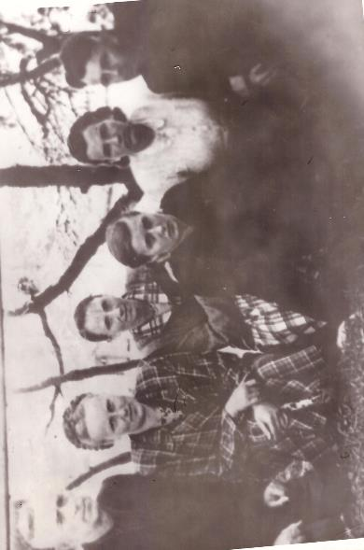

Вчителі Лопушненської семирічної школи. Демчук Яків Тарасович, Дубина Галина Григорівна, Горішня Софія Степанівна, Зелененька Клава Семенівна, Ковальчук Неоніла Данилівна, Доманюк Андрій Федорович. Травень 1957 р.
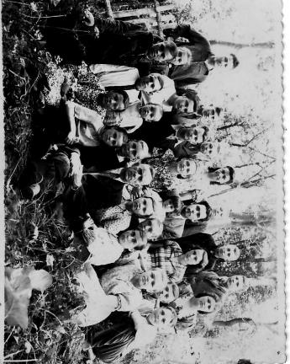
Вчителі та учні 7 класу. Травень 1957р.
Книги наказів по Лопушненській семирічній школі за 1956-1959 роки рясніють попередженнями, доганами, критикою роботи окремих учителів, які, проводячи бесіди не наголосили в яких умовах знаходяться робітники в капіталістичних країнах, проводили уроки на низькому ідейному рівні, недостатньо зазначили, як піклується партія і уряд про наших робітників.
Серед таких вчителів був Юстин Авраамович Огінський. Його часто звинувачували в тому, що «учні зовсім не вміють читати і переказувати зміст прочитаного російською мовою, більшість учнів в класі без піонерських галстуків». Далі зазначалося, що школярі зовсім не засвоїли вірш «Герой Советского Союза» тому, що педагог його прочитав без інтонації. Він часто отримував «цінні поради щодо покращення навчально – виховної роботи в класі» завпедом, директором школи та навіть інспектором РВНО Схаб’юком П.Т, але все ж таки «Огінський Ю.А. до цього часу працює по своєму». Незважаючи на неодноразові попередження, педагог користувався авторитетом. Про це свідчить той факт, що коли директор школи Швед був у відрядженні в м. Чернівці ( складав сесію, бо навчався заочно), на Юстина Аврамовича було покладено обов’язки директора. Також Огінський Ю.А. був призначений відповідальним за шкільний архів, так як цей був в занедбаному стані. Шкільний архів було перевірено 11 вересня 1951 року завгосархівом Лановецького РОМ МВД Дідиком Т.Я. Ось що згадує про нього його правнучка Надія Іщук (Огінська): «Огінський Устим Авраамович народився 1 червня 1891 року в с. Лопушне Вишгородоцької волості Кременецького повіту Волинської губернії Російської імперії. Його батько, Огінський Авраам, оселився в селі десь в середині ХІХ століття, тут же і одружився з дівчиною із сім’ї Зварич. У них народилось четверо дітей: Матвій, Ксенька, Маринка і Устим. Судячи по всьому, він здобуває в селі початкову освіту (4 класи), а потім продовжує навчання в Духовній семінарії, можливо у Львові. Там він здобуває богословську освіту, але священиком він так і не став. В роки Першої світової війни проходить військову службу, найймовірніше, в російській імперській армії. У 20-тих роках ХХ століття коли територія нашого села увійшла до складу відновленої Польської держави, прадідусь працює у Вербовецькій гміні писарем. У 30- 40-вих роках займається педагогічною діяльністю. В 1953 році у віці 62 роки, закінчує вчительську роботу. Окрім цього він був хорошим столяром, садоводом, бджолярем. Будучи освіченою людиною, цікавився літературою, культурою України. Довгий час отримував з Польщі газету «Наше слово», яку видавала у Варшаві українська діаспора. Мав велику бібліотеку художньої літератури, серед якої були твори Шевченка, Франка, Старицького, Марка Вовчка, Лесі Українки та інші. Коли сім’я придбала радіолу, то полюбляв слухати по вечорах «Голос Америки». У своїх поглядах дотримувався проукраїнської позиції, а до радянської влади ставився з великою недовірою. Про це свідчить той факт, що коли його племінникові, Огінському Григорію, який тільки що повернувся з лав Радянської армії, запропонували поповнити ряди Комуністичної партії, він тихо, але переконливо мовив: «Тобі, сину, цього не треба. Все так не буде.» Помер Устим Авраамович 26 березня 1978 року і похоронений на місцевому кладовищі».
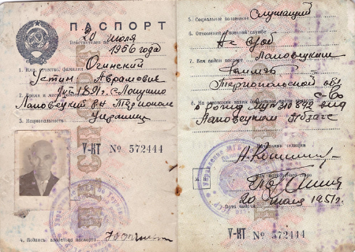
В школі діяла бібліотека. Про це свідчить наказ по школі № 16 від 07.09.2951року. В ньому зазначалося , що « в зв’язку з тим , що секретар школи Роговська Г.Г. працює на посаді старшої піонервожатої і часто від’їжджає по службових справах в Ланівці, бібліотека школи працює нерегулярно…., то на посаду бібліотекаря школи призначити Нагорнюк Ліду Петрівну» класовода 4 класу, яка була родом із Камянець – Подільської області. Шкільна бібліотека отримувала книги із Тернопільського облкнигокульторгу. Література висилалася поштою. А так як в селі пошти не було, то її потрібно було забирати в Ланівцях і забирати вчасно. Інакше за «несвоєчасне одержання почти ( просрочку) мною було заплачено 22 карбованці», - писав в наказі директор школи Швед Г.В.
В школі також була посада секретаря в обов’язки якого входило оформлення фінансових справ, складання місячних звітів, нарахування зарплати, перечислення податків. В квітні 1952 року на цю посаду було призначено Коп’яка Володимира Арсеновича. До цього часу обов’язки секретаря виконувала Роговська Г.Г., а в з 1958 року Огінський Микола Ананійович.
Згодом створили піонерську та комсомольську організацію. Першою піонеркою стала М.А. Ковальчук, піонерський галстук їй дали безплатно. А всі інші повинні були його купувати. Учні в піонери іти не хотіли, одягали червоний галстук тільки в школі, вдома знімали, адже пов’язувати червоне полотнище на груди означало «віддати душу чортові». Незабаром почалося агітація до вступу учнів в комсомол. Школярів залякували, залишали після уроків, переконували биттям лінійками та указками.. Аби уникнути переслідування, діти утікали з уроків, за що розплачувалися побитими лобами та накрученими вухами. А учня 7 класу Степана Кравця за погану поведінку, навчання і ворожу агітацію проти вступу в лави ВЛКСМ виключили зі школи.
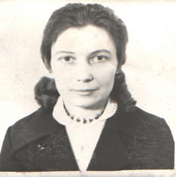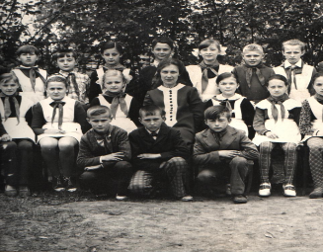
Перша піонерка Лопушненської школи Ковальчук М. А. , а пізніше Коп’як М.А. в оточенні своїх учнів – піонерів

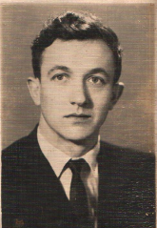
В 50 –х роках розпочалася агітація вступу до комсомолу. ЇЇ проводили як вчителі школи так і представники району. Для вступу в ряди ВЛКСМ слід було написати заяву. “ Агітація була насильною, дітей залякували, залишали після уроків, переконували лінійками та указками. Аби уникнути переслідування, діти не ходили в школу, втікали з уроків, - згадує М. А. Коп’як про свій вступ до комсомолу і додає : « Фізрук міцно тримав нас за руки до самого райкому. «Знаєш хто це? « - запитав секретар райкому, вказавши на портрет Леніна. Страху не було, тому у відповідь я заперечно похитав головою. «Комсомольцем бути хочеш»? «Ні». «Тоді розпишися отут». Працівник райкому простягнув мені руку і привітав зі вступом в комсомол». Першим комсомольцем в селі був Петро Явнюк.
Але незважаючи на такі міри , на початку 50-их років не всі учні школи були членами ВЛКСМ. Старша піонервожата Роговська Г. Г. та вчителі Огінський Ю. А. і Ванкевич С. Ю. повинні були відвідувати батьків учнів , які ухилялися від ступу в комсомол, проводити з ними роз’яснювальну роботу та досягти будь – яким чином своєї мети. Питання роботи піонерської та комсомольської організації заслуховувалися на педрадах. Так на черговій педраді в 1957 році директор школи Кужелюк П.С. зазначав, що в школі погано поставлена робота піонерської організації. За його висловом «такої роботи , як піонерська, немає.» Молодші школярі 1 – 4 класів були жовтенятами та носили жовтенятську зірочку. Жовтенят називали «внучатами Ілліча», піонерів – гідними ленінцями, а комсомольців – гідною зміною, майбутніми комуністами.
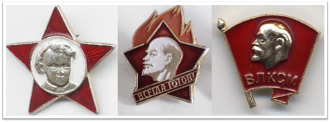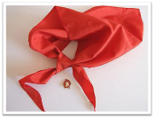
Жовтенятська зірочка, комсомольський значок та піонерський галстук.

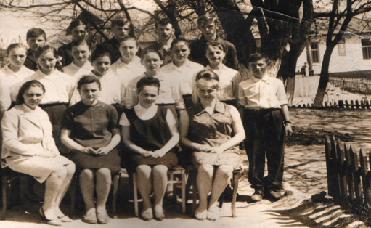
Коп'як М. А., Горосій А. Г., Тиран Т. Г., Стасюк Г.І. Серед своїх учнів.
Фото 1969 року.
В школі була сувора дисципліна. Школярі повинні були чітко дотримуватися прав та обов'язків для учнів. Регулярно проводилися лінійки, збори піонерської дружини чи загону, на яких соромили тих, хто порушував дисципліну, двієчників, правопорушників. Бували випадки, що за незадовільні оцінки або неленінську поведінку позбавляли на певний час носити піонерський галстук або комсомольський значок, виключали з комсомолу чи вигонили зі школи. В коридорах школи та при вході до неї була велика кількість політичної агітації, лозунги « Ленін вічно живий» « Дякуємо партії за наше щасливе дитинство», «Слава КПРС».
Вчителі в школі повинні були систематично підвищувати свій ідейно – політичний рівень, свої знання « регулярно доводити до свідомості трудящих рішення партії, уряду, інформувати про життя внутрі країни та за її межами». В зв’язку з цим вони багато читали наукової , художньої та публіцистичної літератури, виписували центральні та районні газети. Якщо ж відмовлялися, як, наприклад, Малевич Ольга Павлівна, яка працювала класоводом, то їм виносили догани. Також в школі не тільки для учнів, а й для вчителів двічі на тиждень проводилися політінформації (вівторок і четвер)
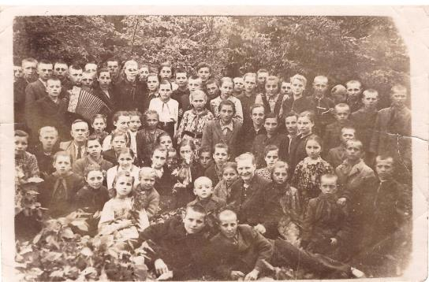
Учні та вчителі Лопушненської семирічки. Фото 1958 року.
У 1966 р. до законодавства про школу було внесено часткові зміни. Зокрема, скасовано обов'язкову професійну підготовку в загальноосвітніх школах. Вона не витримала випробувань життєвою практикою і реальними потребами учнів. Неможливо було навчати певної професії учнів усього класу чи й школи в цілому. Адже інтереси, уподобання, здібності, матеріальні умови кожного учня насправді визначали його професійний вибір.
Прийнята в 1966 р. постанова ЦК КПРС і Ради Міністрів СРСР «Про заходи щодо подальшого вдосконалення роботи середньої загальноосвітньої школи» стосувалася запровадження у країні до 1970 р. загальної обов'язкової середньої освіти. У постанові визначено завдання щодо приведення змісту освіти у відповідність з тогочасним розвитком науки, техніки, культури і розробки нових навчальних планів та програм; створення навчальної матеріально-технічної бази підготовки кадрів. Визначено порядок організації диференційованого навчання — відкриття певної кількості шкіл і класів з поглибленим теоретичним і практичним вивченням у IX — X класах математики, фізики, хімії, біології, гуманітарних предметів тощо.
Не оминули ці нововведення і нашої школи . В 1959 – 1960 навчальному році в навчальному закладі було запроваджено восьмирічну освіту. Викладання математики, фізики, біології, креслення пов’язувалося з практикою, унаочнювалося, супроводжувалося дослідними екскурсіями, вводилися розвивальні форми й методи: програмоване, проблемне навчання, дослідницький метод тощо.
Одним із найважливіших напрямків виховання учнів було трудове. Школярі займалися кролівництвом, працювали на пришкільній ділянці. . « Весело» проходили так звані «суботники», на яких збирали металобрухт та макулатуру, прибирали територію школи та поблизу школи, озеленювали шкільне подвір’я.

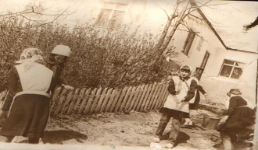
Школа тісно співпрацювала з колгоспом. Учні допомагали у весняних, осінніх роботах, а влітку – на тоці. 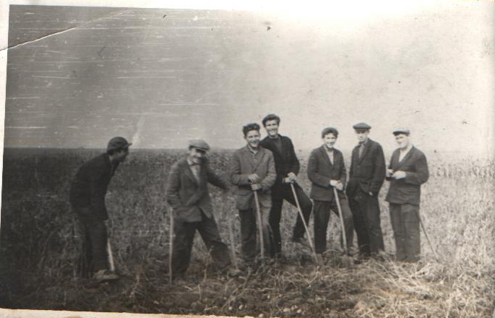
Учні школи допомагають колгоспу. Фото 50-х рр..

Таким чином, тогочасна школа виховувала молоде покоління в комуністичному дусі, прищеплювала йому любов до своєї Батьківщини, комуністичної партії, радянського уряду, в той же час виховувала чесність , відданість, добросовісне відношення до праці.
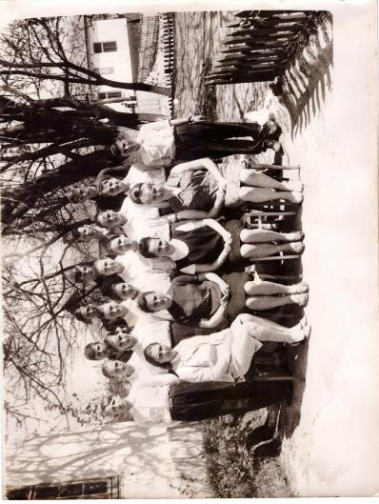
За рішенням партії в школі потрібно було запровадити кабінетну систему навчання, але класних кімнат катастрофічно не вистачало, тому що кількість учнів в різні роки була різною.
1951-  1952 | 1952-  1953 | 1953-  1954 | 1954-  1955 | 1955-  1956 | 1956-  1957 | 1957-  1958 | 1958-  1959 | 1959-  1960 | 1960-1961
207 учнів | 196 учнів | 178 учнів | 181 учень | 142 учні | 149 учнів | 150 учнів | 144 учні | 148 учнів | 145 учні

1961-  1962 | 1962-  1963 | 1963-  1964 | 1964-  1965 | 1965-  1966 | 1966-  1967 | 1967-  1968 | 1968-  1969 | 1969-  1970 | 1970-1971
140 учнів | 127 учнів | 122 учнів | 136 учень | 130 учні | 136 учнів | 144 учнів | 134 учні | 160 учнів | 172 учні
Було прийнять рішення про будівництво нової школи. Ініціатором спорудження був тодішній директор школи Іван Дем’янович Вітрук, який заклав перший камінь у 1968 році.
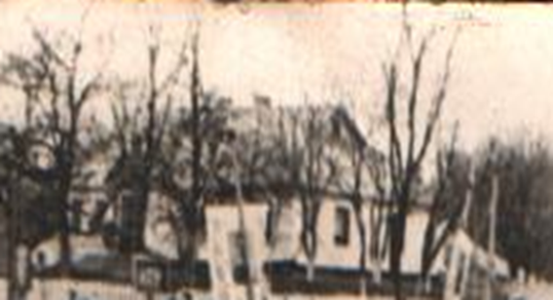
Останній дзвінок, який давала Лопушненська восьмирічна школа у травні 1971 року, був справді останнім в стінах старої школи. Засумували стіни старого корпусу. Скільки випусків, скільки великих людей вийшло зі стін цього храму науки. Скільки випускників одержали путівку в життя…

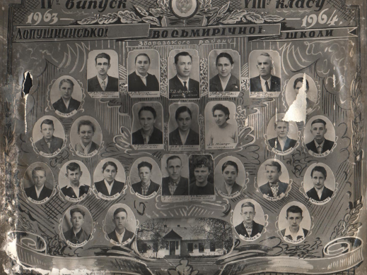

А вже у вересні 1971 року нова школа гостинно приймала у своє лоно 190 школярів.

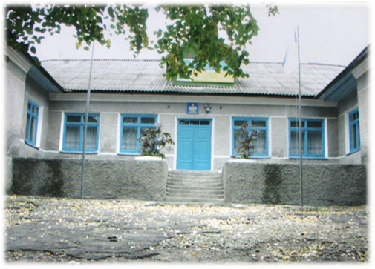
Будівля нової школи.

Розвиток освіти в Україні у 70 — 80-х роках XX ст. характеризувався пошуками більш досконалих форм, термінів навчання та його змістовного наповнення. Повільно, з труднощами, але неухильно освітянська практика відходила від авторитарності і ставала на шлях демократизації. Цьому сприяли відповідні зміни у суспільно-політичних процесах, так звана відлига, прогресивний дисидентський рух. І хоча компартійна система ще досить міцно самозберігалася, зокрема й через освіту юних поколінь, внести свіжу, творчу думку у педагогічні технології прагнули як науковці, так і передові освітяни — вчителі, працівники дошкільних закладів, викладачі ВНЗ.
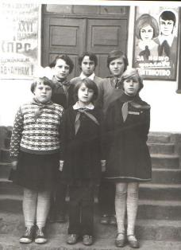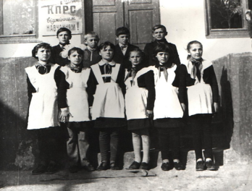
У 80-х рр. в школі велика увага зверталася на атеїстичне виховання. Учням заборонялося відвідувати богослужіння, а на великі релігійні свята ( Пасха. Трійця) вони приходили до школи і займалися прибиранням території школи, садили дерева, збирали металолом чи макулатуру.
Педагогічний колектив разом з активом колгоспу під час релігійних свят ішли на поля розсівати міндобриво, сіяти цукрові буряки, разом із старшокласниками перебирати картоплю. У 80 – х рр.. вчитель не лише займався навчально – освітнім процесом, але й повинен був бути агітатором на колгоспній фермі, на тракторній бригаді, в ланках, проводити політзаняття з активом колгоспу, випускати “ полівки” та стінгазети, очолювати комсомольський шкільний гурток.
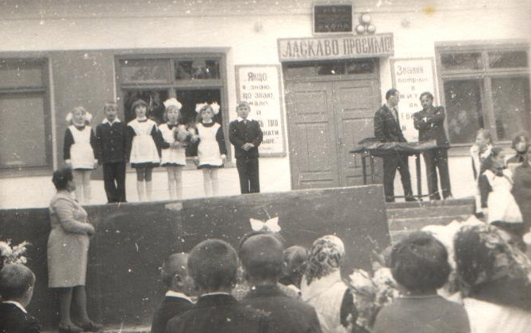
Вчителі змушені були агітувати селян здавати позику державі: картоплю, м’ясо, молоко.
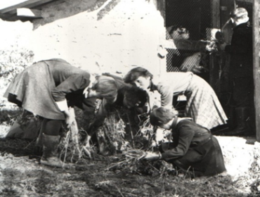
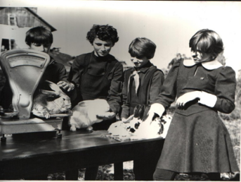

С. А. Безкоровайна, яка прийшла працювати у 1981 р. вчителем початкових класів, згадує: “ В цей час директором школи був Шафранський Й. А., який, як ніхто інший зрозумів і підтримав молоду вчительку. Це допомогло утвердитися мені як педагогу. В цей час класи по чисельності учнів були набагато більшими і ставилися учні до навчання більш відповідально. В 1 клас приймали з семирічного віку. Тодішня програма частково відрізнялася від сучасної. Наприклад, “Буквар” теперішні першокласники вивчають протягом року, а у 80-х – закінчували до грудня місяця. В кожному класі стояла велика дерев'яна рахівниця як демонстраційний матеріал, на ній учні вчилися рахувати. Рахували також на паличках. Централізовано обладнувалися кабінети приладдям, таблицями,унаочненням.»
В школі працювала група продовженого та клуб вихідногодня.
Існували початкові класи – комплекти. Вони з’явилися десь на початку 80 – их років і проіснували до 2005 року.
Учні Лопушненської ЗОШ були переможцями республіканських олімпіад:
1983р – Коп'як Олена Миколаївна (фото зліва) учасниця республіканської олімпіади з української мови – ІІІ місце. Олімпіада проходила в Івано – Франківську.
1984 р. – Шафранська Наталія Йосипівна ( фото справа) учасниця республіканської олімпіади з української мови – І місце. Олімпіада відбувалася в Конотопі.
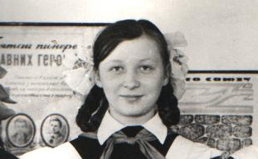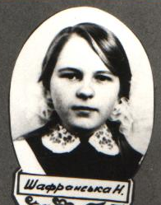
В 90-тих роках учні школи часто їздили на екскурсії . Частими гостями були вони в Тернополі, Львові, Києві та в ряді інших міст.

Упродовж роботи школи, протягом десятиліть, кадровий потенціал завжди був сильний.
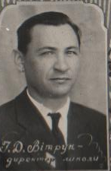
З почуттям вдячності згадують колишні учні, односельчани про тих, хто був біля витоків заснування школи, тих, хто заклав перші цеглини Це – директор школи – Вітрук Іван Дем’янович, який був ініціатором будівництва школи, заклав у 1968 році перший її камінь.

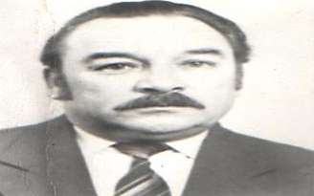
20 років свого життя присв’ятив роботі в Лопушненській школі Шафранський Йосип Антонович. Народився в селі Цурків Здолбунівського району Рівненської області. Закінчивши в 1958 році філологічний факультет Львівського педагогічного університету, вчителював на Львівщині, 2 роки відпрацював директором у Білозірській школі, потім був направлений в с.Лопушне.
Школа насправді стала для нього рідною домівкою, оскільки проживав він у двохкімнатній квартирі в приміщені школи. Тут виросли його діти, тут працювала дружина Надія Євдокимівна вчителем німецької та української мови та літератури. Під його керівництвом було закладено сад, обладнано географічний та спортивний майданчики. Він єдиний з усіх директорів шкіл району, який не був членом КПРС.
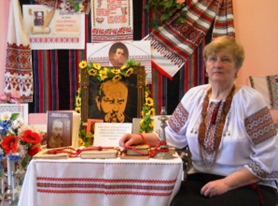
У 1992 році очолила педагогічний колектив школи Безкоровайна Дарія Методіївна - спеціаліст вищої категорії, Відмінник освіти України.
Школа - це зміст мого життя, це мрія, яку я плекала ще змалку. Коли я очолила педагогічний колектив, то відчула подвійну відповідальність. Важкі то були часи: не було палива, не вирішувалося позитивно питання з їдальнею і башнею, учителі не отримували зарплатні... Все це треба було пережити. І це вдалося, вдалося сформувати сильний педколектив, якому підвладно вирішувати ті питання, які несе новий день.»
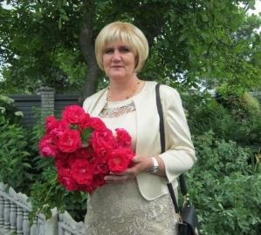
Всього 2 роки на посаді директора школи працює Сапіжук Тетяна Василівна – переможець районного конкурсу «Вчитель року – 2007» у номінації «правознавство», учасник обласного конкурсу «Вчитель року – 2007», спеціаліст вищої категорії, має звання «старший вчитель». Використовує активні форми та методи роботи, орієнтовані на розвиток особистості учня. Практикує інтерактивні методи навчання.
Звичайно, найважче було тим директорам, які керували школою в післявоєнний період, коли не вистачало найнеобхіднішого — зошитів, підручників, але заслуга їх полягає в тому, що вони згуртували навколо себе колектив професіоналів-однодумців і подарували учням не тільки знання, а й оточили їх любов'ю і турботою та виплекали наступне покоління педагогів, які очолили школу та викладали основні дисципліни.
І до сьогоднішнього часу живуть в пам'яті колишніх учнів чудові уроки Романишиної С.С., Яремко М. Н., Чипіжук А. М., Ковальчук Н.Д, Ванжули М. Є., Горосій А.Г., Хом'як М. В, Кравець О.І., Шафранської Н.Є., Коп'як М.А., Ванжули Р.І., Бригадир М.А., Ліщук Л.М., Демчук Я.Т., Демчук Г.Л
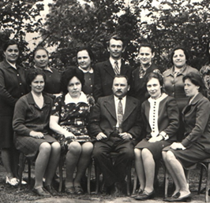
Ще й донині радують школярів смачними плодами яблуні і груші в шкільному садку, який заклав Йосип Антонович Шафранський.
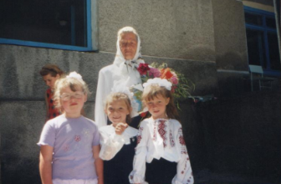
А яких тільки диво – рослин не вирощували на пришкільній ділянці, котра була одною з найкращих в цілому районі. Тут проводили навчальні досліди , селекцію рослин під керівництвом вчительки біології Ванжули Раїси Іванівни, яка працювала на педагогічній ниві ось уже більше 50 років .
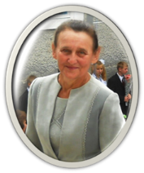
Більше 45 років працювала з учнями Горосій А.Г., вчителька математики. З них немало років була на посаді завуча. Мудрим наставником залишилася вона для своїх учнів і до сьогодні.

З теплотою та вдячністю згадують колишні учні Коп’як МА., яка навчала їх азам української мови. Разом з нею мандрували вони сторінками улюблених книг.
Яремко М.Н. , вчителька фізики, математики та географії – зажди спокійна, толерантна, яка вміла повести дітей у далекі мандрівки містами та селами, океанами та річками, низовинами та горами.
Шафранська Н.Є.- вчителька української та німецької мови. Вона мала справжнє покликання до цієї справи, любила дітей, як скульптор витончено формувала особистість.
Чипіжук А.М. довгий час працювала на посаді завуча школи, викладала математику.
Кравець О.І. – вчителька російської мови та літератури , яка намагалася прищепити учням повагу до російської мови.
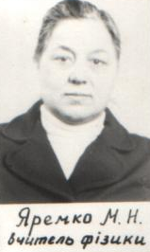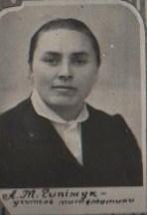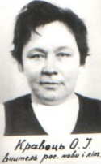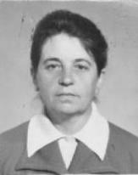
Шафранська Н.Є.
Багато їхніх учнів стали педагогами, в тому числі більшість - теперішні вчителі Лопушненської школи. Справу батьків на освітянській ниві продовжують їх діти: Шафранська Н.Й – вчителька української мови, заступник директора Лановецької ЗОШ І – ІІІ ступенів; Багрій О.М. – вчитель української та німецької мови рідної школи, Рудік О.М(Копяк) – викладачка української мови Лановецького ПТУ №31; Сапіжук Н.В. – вчителька початкових класів Лопушненської школи; Возний О.Л. – вчитель трудового навчання; Підгірна Л.Я. (Яремко) – кандидат філологічних наук, викладач кафедри фольклористики Львівського національного університету імені І.Франка.
В 50-70-ті роки ХХ століття вчителями Лопушненської школи і семирічної, і восьмирічної, і девятирічної були: Нагорнюк Ліда Петрівна , Скалига Галина Степанівна, Малєвич Ольга Павлівна, Сеник Марта Йосипівна, Романишина (Горішня) Софія Степанівна, Зелененька Клавдія Степанівна, Саєнко Любов Іванівна, Закружецька Антоніна Афанасіївна – класоводи 1-4(3) класів; Ванкевич Софія Юріївна – вчителька німецької мови, Бежевець Надія Никифорівна – вчителька природознавства, історії, хімії, Конституції, Бондаренко Ольга Степанівна – вчителька української мови та літератури, Лєс Віра Семенівна – вчителька російської мови та літератури, Бежевець Іван Федорович – вчитель математики, Роговська Г. Г. – старша піонервожата, Гренчак Катерина Сергіївна – вчителька географії, німецької мови, природознавства, Галущко Ольга Павлівна – вчителька російської мови і літератури, Галановська Агріпіна Адамівна – вчитель математики, Дубина Сафон Степанович – вчитель математики, профорг школи, завуч., Попова Варвара Степанівна – вчителька російської мови та літератури Кужелюк П.С. – вчитель німецької мови, Янюк О.І. – вчитель математики , Конституції, директор школи, Закидальський Макар Андрійович – вчитель історії. 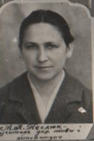 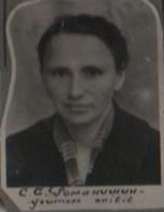 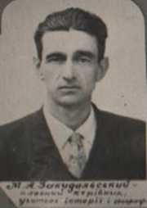

Зараз в Лопушненській загальноосвітній школі працює 17 педагогів, які мають вищу педагогічну освіту, розуміють вимоги сьогодення. Кожен день несуть нове, цікаве. Мають досягнення, відзначенні за свою плідну працю грамотами відділів освіти обл.- та райдержадміністрацій.

ВИСНОВОК
Необхідність збереження пам’яті про школу визначила тему дослідження. Адже добре, якщо в школі є свій літопис, де по зернині зібрано все про її жителів – учнів, педагогів, працівників школи – колишніх і теперішніх. Це дослідження допоможе всім бажаючим – минулим і майбутнім поколінням випускників пройтися «сходинками» своєї школи, відчути знову «шкільні роки», згадати своїх однокласників, вчителів, батьків. Матеріали цієї роботи збиралися шляхом вивчення літератури, проведення інтерв’ювання вчителів та учнів різних поколінь, пошуку спогадів, які залишили ті, хто мріяв створити історію своєї школи. Тому ми вдячні всьому педагогічному колективу Лопушненської загальноосвітньої школи І – ІІ ступенів за надані матеріали для цього дослідження. Дана робота є лише початком дослідження історії рідної школи. Сподіваємося, що вона матиме продовження і в наступні роки, тому що ця тема досить цікава і вимагає багато часу та зусиль. Знайомство з минулим школи, її традиціями сповнило нас почуттям чуттям гордості за рідну школу, поваги до вчителів, які своєю часто жертовною натхненною працею формували і продовжують формувати громадян нашої держави. Хай добром, любов’ю і шаною нагороджує доля всіх вчителів за заслуги перед країною і людьми.
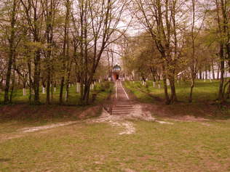

ДОДАТОК 1.
Список
директорів Лопушненської загальноосвітньої школиІ – ІІ ступенів , які в різний час працювали в школі.
1.Огінський Устим Авраамович – 1939 – 1940рр.
2.Семенчук Федір Іванович – 1940р.
3. Бегас Іван Дмитрович - 40-ві рр.. ХІХ ст..
4. Мельничук
5. Швед Г.В. - ? – 1954р.
6. Янюк О.І. – 1954-1955н.р.
5. Ульянович А.П. – 1955 – 1956 н.р.
7. Кужелюк П.С. – 1956 – 1962рр.
8. Вітрук Іван Демянович – 1962 – 1972рр.
9. Шафранський Йосип Антонович – 1972 – 1992рр.
10. Безкоровайна Дарія Методіївна – 1992 – 2015рр.
11. Сапіжук ТетянаВасилівна – призначена в 2015р.

ДОДАТОК 2.
Список
заступників директорів Лопушненської загальноосвітньої школи
І – ІІ ступенів.
- Лєс Віра Семенівна – 1951 – 1952н.р.
- Галушко Ольга Павлівна – 1952 – 1953н.р.
- Бондаренко Ольга Степанівна – 1953-1954рр.
- Пиріг Ніна Якимівна – 1954 - 1958 рр..
- Доманюк А.Ф. – 1958 - ?рр.
- Чипіжук Афанасія Мефодіївна – 1968 –
- Горосій Анісія Григорівна –
- Безкоровайна Світлана Антонівна - 2015рр.
- Мельничук Надія Михайлівна – призначена в 2015р.

ДОДАТОК 3.
Список
рахівників Лопушненської школи
- Роговська Г.Г.
- Франчук Василь Павлович
- Наконюк Марія Демянівна
- Огінський Микита Ананійович

ДОДАТОК 4.
Список
вчителів Лопушненської загальноосвітньої школи І – ІІ ступенів , які працювали в школі, починаючи з 1951 року.
- Бондаренко Ольга Степанівна.
- Нагорнюк Ліда Петрівна.
- Скалига Галина Степанівна.
- Малевич Ольга Павлівна.
- Божевець Надія Никифорівна.
- Божевець Іван Федорович.
- Ванкевич Софія Юріївна
- Гренчак Катерина Сергіївна
- Барвінська М.К.
- Дубина Сафон Степанович
- Гуменюк Г.Г.
- Сеник Марта Йосипівна
- Фурман Ганна П.
- Галановська Агріпіна Адамівна
- Горішня Софія Степанівна.
- Степанюк Д.І.
- Попова Варвара Іванівна
- Юрченко Іван С.
- Мельничук М.Т.
- Ульянович Ліда Семенівна
- Заляза О.С.
- Доманюк Андрій Федорович
- Дзюба Марія Петрівна
- Кулик ( Ковальчук ) Ніла Данилівна
- Заєць Ганна Степанівна
- Якимчук А.Л.
- Демчук Яків Тарасович
- Куприк Євгенія Миронівна.
- Зелененька Клавдія Семенівна.
- Бучинський Анатолій Іванович.
- Каміна Раїса Олексіївна
- Ничипорук Ольга Іванівна
- Янюк ( Яремко) Марія Никифорівна
- Закидальський Макар Андрійович
- Ониськів (Демчук) Ганна Левківна
- Мішкун Лідія Яківна
- Яворський Богдан Захарович
- Саєнко Любов Іванівна
- Пундик Марія Павлівна
- Теслюк Марія Никифорівна
- Бобошко Софія Платонівна
- Тиран Володимир Михайлович
- Панасюк Антоніна Андріївна
- Кравчук (Ванжула) Раїса Іванівна
- Закружецька Антоніна Афанасівна
- Ліщук Тетяна Петрівна
- Мудрак Тетяна Гнатівна
- Вечоринський Антон Петрович
- Жури біда Лідія Полікарпівна
- Ковальчук ( Копяк) Марія Афанасіївна
- Горосій Анісія Григорівна
- Хохрушева А.С.
- Друзь І.В.
- Ковальчук Ірина В.
- Петровська М.П.
- Шафранська Надія Євдокимівна
- Лісничий Микола Олексійович
- Герасимчук Віталій
- Клим Іван Іванович.
- Багрій Марія Володимирівна.
- Ксьндзова Галина Петрівна.
- Ксьондзов Георгій
- Шевчук Галина Іванівна
- Бабовал Лариса Андріївна
- Лизун Неоніла Іванівна
- Хомяк Марія Василівна
- Бригадир Марія Антонівна
- Ліщук Лідія Миколаївна
- Двигало Василь Дмитрович
- Заводовська валентина Онисимівна
- Дунай Георгій Кузьмич
- Чипіжук Людмила Василівна
- Мельничук Микола Михайлович
- Поставчук Алла Анатолівна
- Возний Любомир Володимирович
- Возна Марія Андріївна
- Муж лідія Вололдиьирівна
- Суховінська Галина Олександрівна
- Багрій Оксана Миколаївна
- Хращевська Ганна Володимирівна
- Сапіжук Надія Василівна
- Клим Катерина Олексіївна
- Дунай Сергій Георгійович
- Бондарук Олена Михайлівна
- Гук Неля Володимирівна
- Гренжалюк Петро Тарасович
- Хом’як Олександр Віталійович.

ДОДАТОК 5.
Список
вчителів Лопушненської загальноосвітньої школи, які працювали
до 1951 року
- Чирановський - 1902 р.
- Шеметілло Андрій Йосипович – 1913 р.
- Галан Іван Іванович та його дружина – 30-ті р.ХХ століття
- Гойдало Іван - 1939 -? рр..
- Гала Марія – 1940р -?р.
- Сальник Ніна – 1940р -?р.
- Яворський - 1940р -?р.

СПИСОК
використаних джерел та літератури

- Книги наказів по Лопушненській семирічній школі 1952- 1957рр.
- Книги наказів по Лопушненській восьмирічній школі 1971-1979рр.

